**РОСТОВСКИЙ ИНСТИТУТ (филиал) ВГУЮ (РПА Минюста России)**

**ПРОВОДИТ КУРСЫ ПОВЫШЕНИЯ КВАЛИФИКАЦИИ ЧАСТНОПРАКТИКУЮЩИХ НОТАРИУСОВ**

**В г. КАРЛОВЫ ВАРЫ (ЧЕШСКАЯ РЕСПУБЛИКА)**

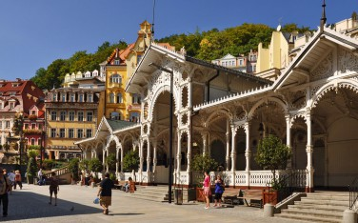

В соответствии с планом работы Ростовским институтом (филиалом) ФГБОУ ВО «Всероссийский государственный университет юстиции (РПА Минюста России)» (далее – Ростовский институт (филиал) ВГУЮ (РПА Минюста России)) по согласованию с Федеральной нотариальной палатой в г. Карловы Вары в период с **15 октябряпо 25 октября 2018** года на базе **санатория «Kolonada»** проводится обучение группы частнопрактикующих нотариусов по программе повышения квалификации в объеме 72 часа.

Основным приоритетом предлагаемого курса является рассмотрение новелл гражданского законодательства РФ, существенно влияющих на практическую деятельность нотариусов. В проведении занятий принимают участие профессорско-преподавательский состав Всероссийского государственного университета юстиции, Ростовского института (филиала) ВГУЮ (РПА Минюста России), практики нотариальной деятельности.

Слушателям выдаются учебно-методические и информационные материалы, разработанные для нотариусов преподавателями Всероссийский государственный университет юстиции (РПА Минюста России).

Обучение нотариусов будет организовано в течение 6-8 учебных часов в послеобеденное время - с 15.00 по местному времени, что позволит слушателям в период с 07.00 до 14.30 принимать лечебные процедуры (назначение процедур слушателям Ростовского института (филиала) ВГУЮ (РПА Минюста России) сотрудниками отеля проводится с учетом расписания занятий.

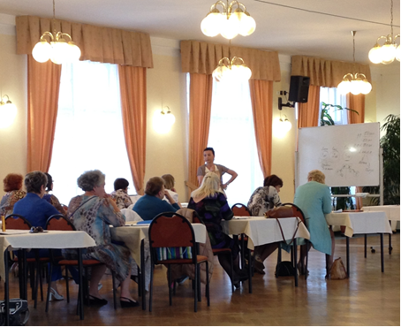

В рамках обмена опытом в учебном плане запланировано посещение нотариальной конторы нотариуса г. Карловы Вары с участием переводчика, что позволит ознакомиться с правилами ведения архивов, реальными наследственными делами, вести активный профессиональный диалог.

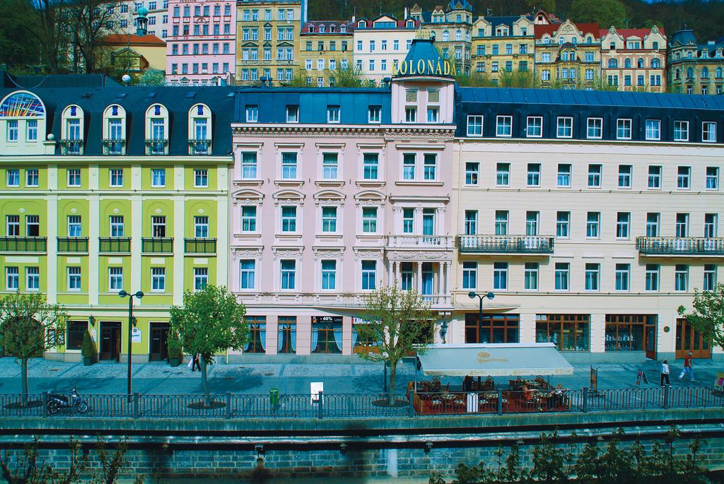

В выходные дни слушателям будет предоставлена возможность совершить экскурсии по культурно-историческим центрам Чехии, Германии, Австрии.

Курортный отель «Kolonada» предлагает проживание в комфортных номерах и замечательный курортный и оздоровительный уход, в сочетании с великолепным видом на город Карловы Вары.

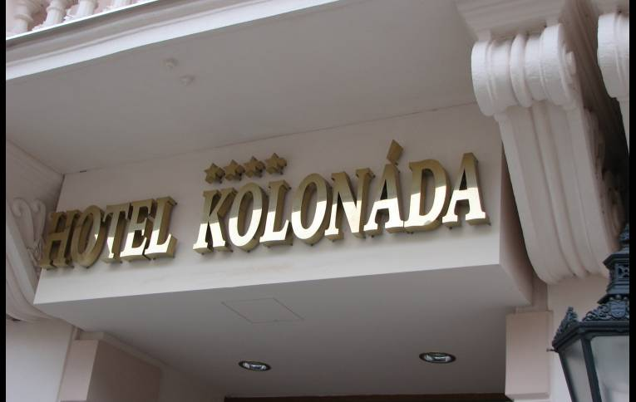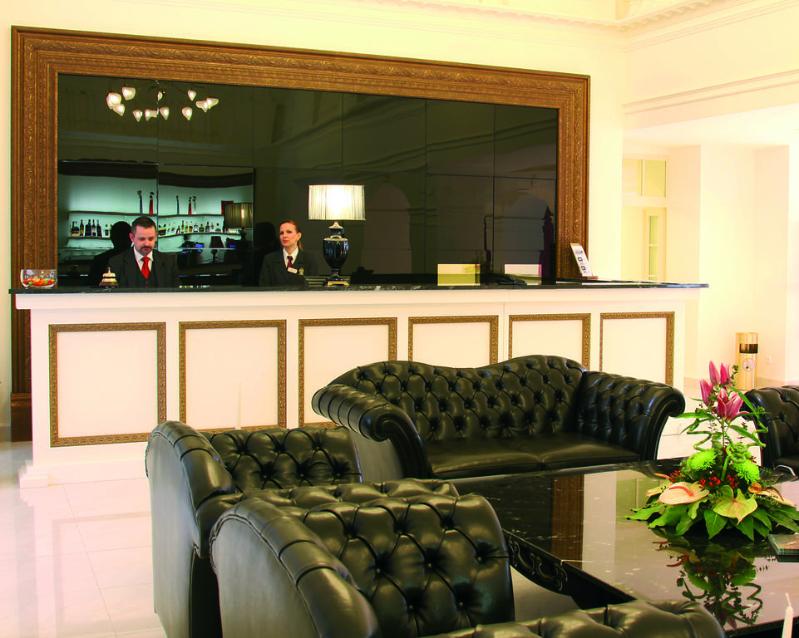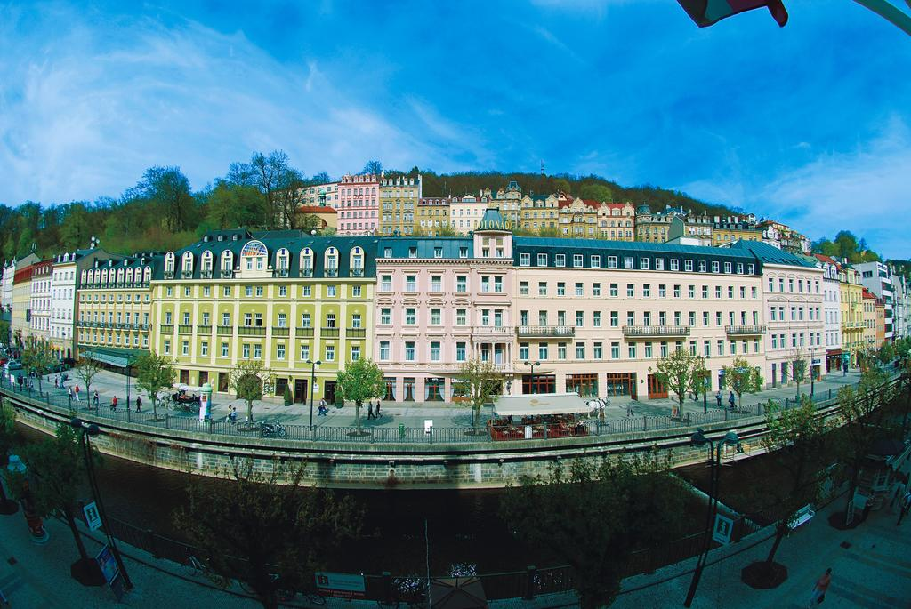

По окончании курса обучения слушателям выдаются удостоверения установленного образца о повышении квалификации.

Стоимость обучения на курсах повышения квалификации составляет **27 000 руб.**

Стоимость перелета из Москвы в Прагу и обратно, трансфер из аэропорта Праги в отель «Kolonada» (г.Карловы Вары) и обратно, проживания, лечения, питания (3-х разовый шведский стол) составляет **97 тысяч рублей при 2-х местном размещении**, **104тысячи рублей при 1-местном размещении**в Kolonade.

**Стоимость без перелета и трансфера** - проживания, лечения, питания (3-х разовый шведский стол) составляет **77 тысяч рублей при 2-х местном** размещении, **83 тысячи рублей при 1-местном** размещении в Kolonade.

Стоимость услуг по организации перелета и проживания указана при условии оплаты **до 18 июля**. Отдельно оплачивается виза (по курсу на 20 июня 2018 г. – 6000 руб.).

Возможна организация перелета в Прагу из Краснодара и других городов.

Санаторий «Колоннада» расположен в центре курортной зоны Карловых Вар

В отеле имеется крытый бассейн и спа-салон. Горячие источники Карловых Вар находятся всего в 5 метрах.

Элегантные номера отеля Kolonada оснащены спутниковым телевидением, мини-баром, ванной комнатой с феном, банными халатами и тапочками. Во всех номерах предоставляется бесплатный доступ в Интернет.

В ресторане отеля гостям готовят блюда чешской и интернациональной кухни, а также разнообразные здоровые диетические блюда.

В отеле Kolonada имеется сауна, солярий, салон красоты и парикмахерская. Гостям предлагается широкий выбор оздоровительных и спа-процедур.

Это любимая часть города Карловы Вары согласно независимым отзывам.

Все лечебно-оздоровительные процедуры проводятся в собственном лечебном центре, расположенном в здании санатория на трех этажах соединённых лифтом. «Колоннада» относится к числу санаториев с наиболее качественной лечебной базой в Карловых Варах.

Но возможно бронирование проживания в любом другом отеле Карловых Вар.

Для участия в обучении нотариусу (нотариальной палате) необходимо заполнить форму заявки (Приложение 1) и в срок до 01.09.2018 направить в адрес Ростовского института (филиала) ВГУЮ (РПА Минюста России) почтой e-mail: [fpkruy@mail.ru](mailto:fpkruy@mail.ru)

Договоры, счета и акты по оплате за оказание услуг по обучению и за проживание будут направляться адресатам по электронной почте. Счета за оказание услуг необходимо оплатить до 15.09.2018.

При самостоятельной организации перелета и проживания нотариусом заявки на обучение принимаются до 05октября 2018 г.

Направляемые договоры и акты выполненных работ по оказанию услуг за обучение и за проживание необходимо распечатать в двух экземплярах, подписать нотариусу (уполномоченному лицу нотариальной палаты) и привезти с собой, где при регистрации передать их представителям Ростовского института (филиала) ВГУЮ (РПА Минюста России) для оформления.

В случае отказа от участия в обучении, нотариус (нотариальная палата), подавший заявку, направляет в адрес Ростовского института (филиала) ВГУЮ (РПА Минюста России) соответствующее письмо.

Регистрация слушателей будет производиться в холле первого этажа отеля «Kolonada» 15октября 2018 г. с 09 часов до 13 часов.

Будем рады видеть Вас в числе наших слушателей!

Дополнительную информацию об организации учебного процесса,

а также по вопросам заключения и оплаты договора можно получить

по телефонам 8-928-279-01-61, 8-918-540-25-75.

Леусенко Ирина

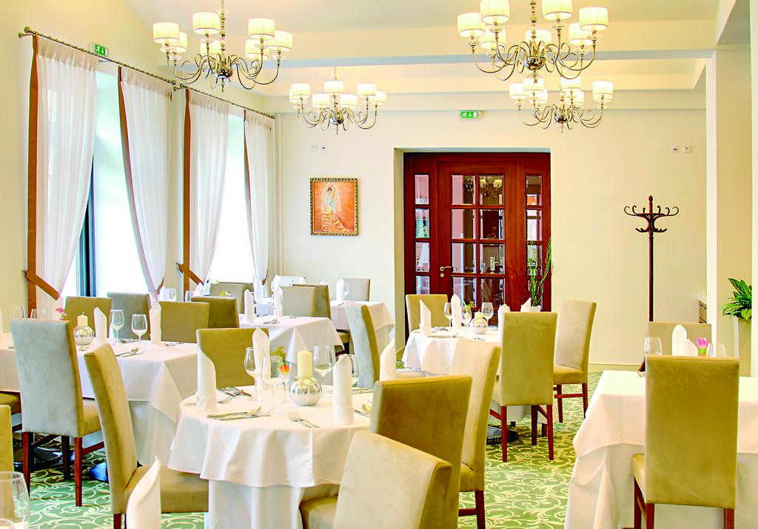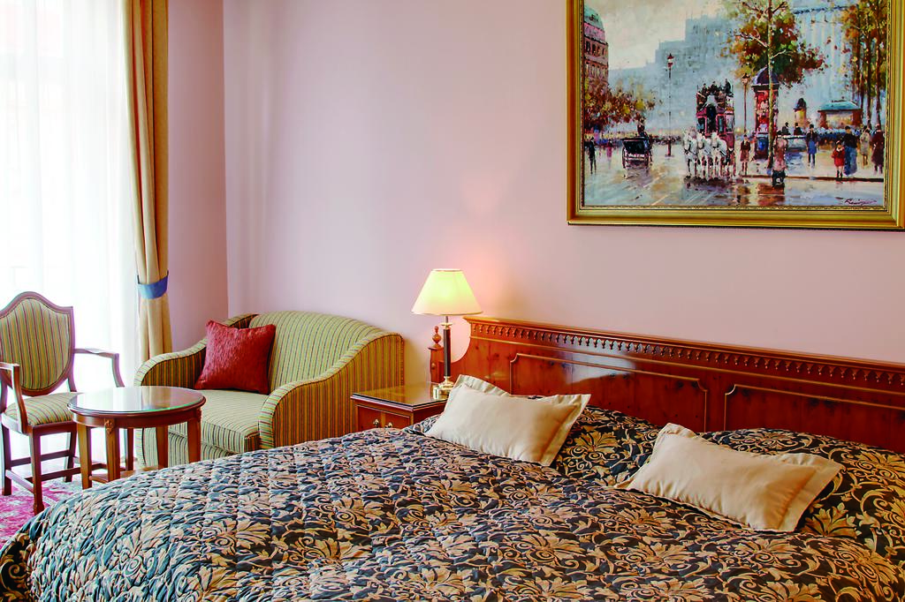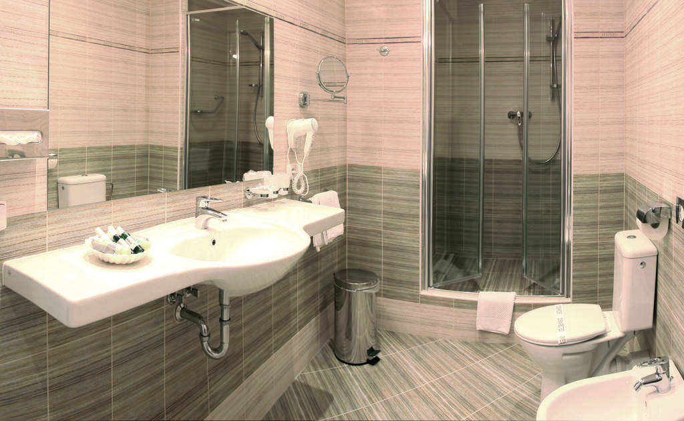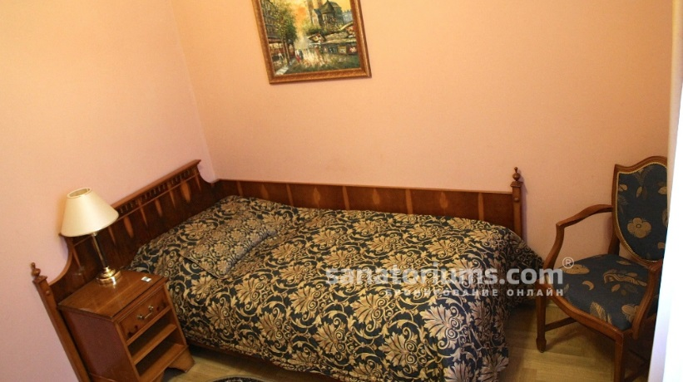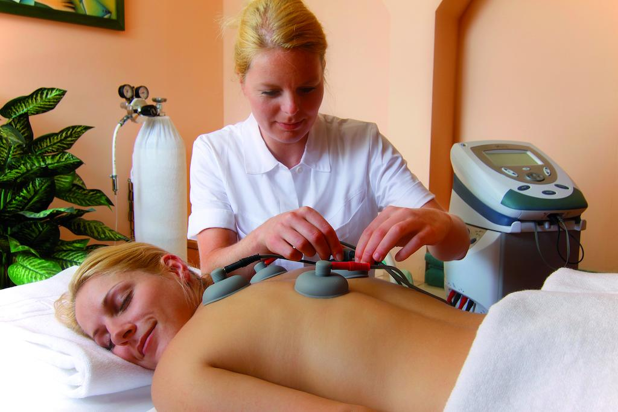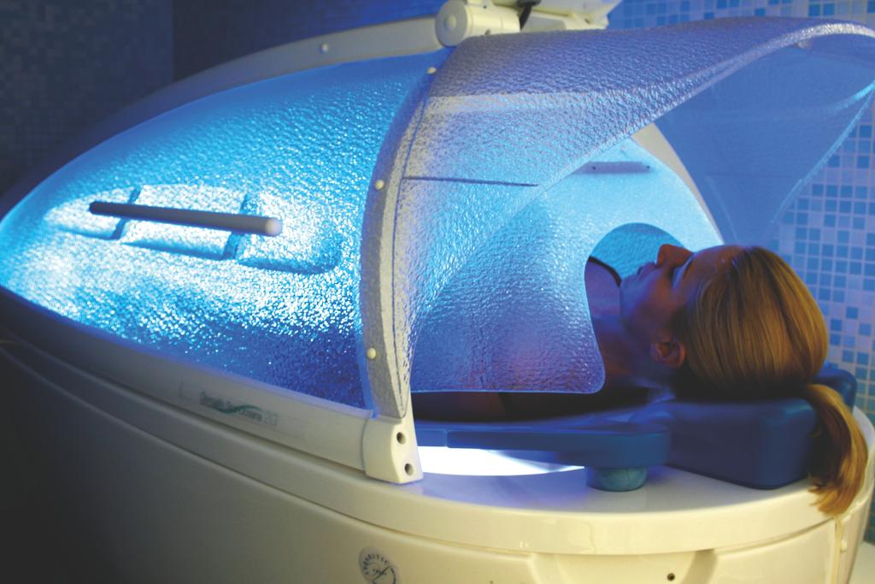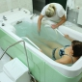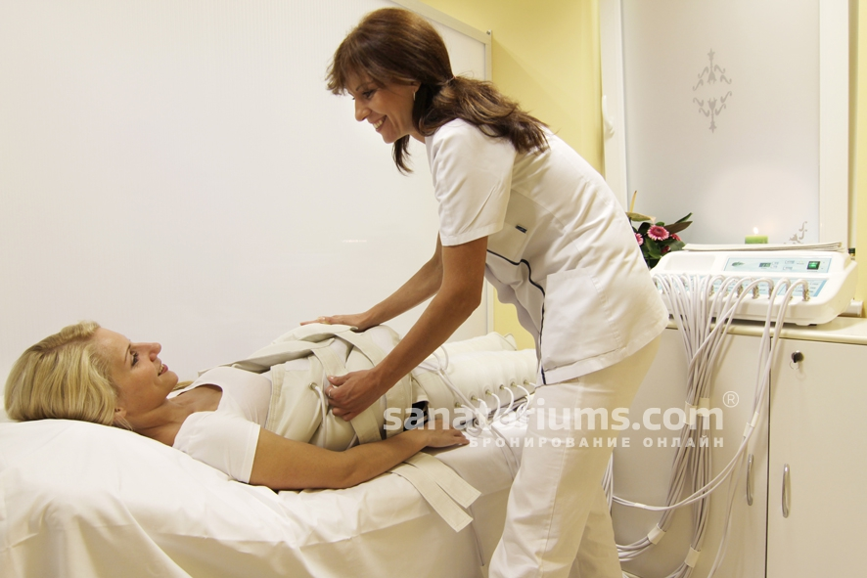

**ЗАЯВКА**

на участие в проводимых **Ростовским институтом(филиалом)**

Федерального государственного бюджетного образовательного учреждения

высшего образования «Всероссийский государственный университет юстиции

(РПА Минюста России)»в г. Ростове-на-Дону

занятиях по программе повышения квалификации нотариусов,

занимающихся частной практикой

в г. Карловы Вары, Чехия

в период с **15.10.2018 по 25.10.2018**

|  |  |  |
| --- | --- | --- |
|  | ФИО слушателя (полностью) |  |
|  | Наименование нотариальной  палаты |  |
|  | Должность (полностью) |  |
|  | Контактный телефон  (с указанием кода города) |  |
|  | Контактный факс (с указанием кода города) |  |
|  | Мобильный телефон |  |
|  | Почтовый адрес |  |
|  | Электронная почта |  |
|  | Категория бронируемого номера (одноместное размещение, двухместное размещение, место в двухкомнатном номере (размещение с Ивановой В.А.) и т.п.) |  |
|  | Дата заезда (указать обязательно) |  |
|  | Время заезда (указать обязательно) |  |
|  | Дата выезда (указать обязательно) |  |
|  | Время выезда (указать обязательно) |  |
|  | Кто оплачивает:  - за обучение (нотариус, нотариальная палата),  - за проживание (нотариус, нотариальная палата) |  |